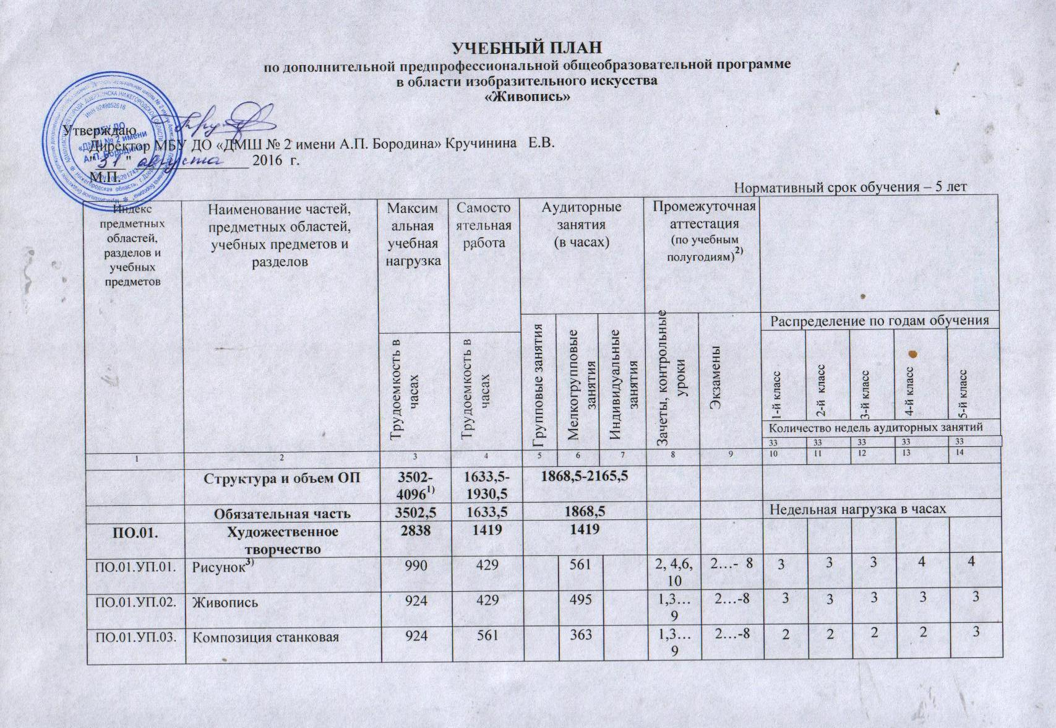

ПО.02. |  | История искусств | 462 |  | 214,5 | 247,5
ПО.02.УП.01. |  | Беседы об искусстве | 66 |  | 16,5 | 49,5 |  |  |  |  |  |  |  | 2 |  |  | 1,5
ПО.02.УП.02. |  | История изобразительного искусства | 396 |  | 198 |  |  |  | 198 |  |  |  |  | 4,6,8 |  |  |  |  | 1,5 |  | 1,5 |  | 1,5 |  | 1,5
Аудиторная нагрузка по двум предметным областям: |  |  |  |  |  | 1666,5 |  |  |  |  |  |  |  |  |  |  | 9,5 |  | 9,5 |  | 9,5 |  | 10,5 |  | 11,5
Максимальная нагрузка по двум предметным областям: |  |  | 3300 |  | 1633,5 | 1666,5 |  |  |  |  |  |  |  |  |  |  | 17 |  | 18 |  | 20 |  | 22 |  | 23
ПО.03. | Пленэрные занятия⁴⁾ |  | 112 |  |  | 112
ПО.03.УП.01 | Пленэр |  | 112 |  |  |  |  | 112 |  |  |  |  |  | 4…  -10
Аудиторная нагрузка по трем предметным областям:
Максимальная нагрузка по трем предметным областям: |  |  | 3412 |  | 1633,5 | 1778,5
Количество контрольных уроков, зачетов, экзаменов по трем предметным областям: |  |  |  |  |  |  |  |  |  |  |  |  |  | 22 |  | 9
В.00. |  | Вариативная часть⁵⁾ | 594 |  | 297 | 297
В.01. |  | Скульптура
В.02. |  | Цветоведение
В.03. |  | История искусства
В.04. |  | Компьютерная графика
В.05. |  | Композиция декоративная | 594 |  | 297 |  | 297 |  |  |  |  |  |  | 1,3,5,…-9 |  | 2…-10 | 1,5 |  | 1,5 |  | 2 |  | 2 |  | 2
В.06. |  | Основы дизайн-проектирования
В.07. |  | Фотография
В.08. |  | Художественное оформление книги
В.09. |  | Графическая композиция
Всего аудиторная нагрузка с учетом вариативной части: |  |  |  |  |  | 2075,5 |  |  |  |  |  |  |  | 29 |  | 9 | 11 |  | 11 |  | 11,5 |  | 12,5 |  | 13,5
Всего максимальная нагрузка с учетом вариативной части:⁶⁾ |  |  | 4006 |  | 1930,5 | 2075,5 |  |  |  |  |  |  |  |  |  |  | 19 |  | 22 |  | 26 |  | 26 |  | 25
Всего количество контрольных уроков, зачетов, экзаменов:
К.04.00. |  | Консультации⁷⁾ | 90 |  |  | 90 |  |  |  |  |  |  |  |  |  |  | Годовая нагрузка в часах
К.04.01. |  | Рисунок |  |  |  |  | 20 |  |  |  |  |  |  |  |  |  | 4 | 4 |  | 4 |  | 4 |  | 4
К.04.02. |  | Живопись |  |  |  |  | 20 |  |  |  |  |  |  |  |  |  | 4 | 4 |  | 4 |  | 4 |  | 4
К.04.03 |  | Композиция станковая |  |  |  |  | 40 |  |  |  |  |  |  |  |  |  | 8 | 8 |  | 8 |  | 8 |  | 8
К.04.04. |  | Беседы об искусстве |  |  |  |  | 2 |  |  |  |  |  |  |  |  |  | 2
К.04.05. |  | История изобразительного искусства |  |  |  |  | 8 |  |  |  |  |  |  |  |  |  |  | 2 |  | 2 |  | 2 |  | 2
А.05.00. |  | Аттестация | Годовой объем в неделях
ПА.05.01. |  | Промежуточная (экзаменационная) | 4 |  |  |  |  |  |  |  |  |  |  |  |  |  | 1 | 1 |  | 1 |  | 1 |  | -
ИА.05.02. |  | Итоговая аттестация | 2 |  |  |  |  |  |  |  |  |  |  |  |  |  |  |  |  |  |  |  |  | 2
ИА.05.02.01. |  | Композиция станковая | 1
ИА.05.02.02. |  | История изобразительного искусства | 1
Резерв учебного времени⁷⁾ |  |  | 5 |  |  |  |  |  |  |  |  |  |  |  |  |  | 1 | 1 |  | 1 |  | 1 |  | 1
- Занятия по учебным предметам «Рисунок», «Живопись», имеющие целью изучение человека, обеспечиваются натурой. Время, отведенное для работы с живой натурой, составляет не более 30% от общего учебного времени, предусмотренного учебным планом на аудиторные занятия.
- Занятия пленэром проводятся рассредоточено в сентябре и мае в объёме 28 часов
- Консультации проводятся рассредоточено, резерв учебного времени используется на самостоятельную работу обучающихся и методическую работу преподавателей.
Примечание к учебному плану
- При реализации ОП устанавливаются следующие виды учебных занятий и численность обучающихся -
мелкогрупповые занятия — от 4 до 10 человек.
- Объем самостоятельной работы обучающихся в неделю по учебным предметам обязательной и вариативной частей в среднем за весь период обучения определяется с учетом минимальных затрат на подготовку домашнего задания, параллельного освоения детьми программ начального общего и основного общего образования, реального объема активного времени суток и планируется следующим образом:
Рисунок- 1-2 классы – по 2 часа; 3-5 классы - по 3 часа в неделю;
Живопись - 1-2 классы – по 2 часа; 3-5 классы - по 3 часа в неделю;
Композиция станковая - 1-3 классы – по 3 часа; 4-5 классы - по 4 часа в неделю;
Композиция декоративная – 1-2 класс по 1,5 часа; 3-5 классы по 2 часа в неделю;
Беседы об искусстве – по 0,5 часа в неделю;
История изобразительного искусства – по 1,5 часа в неделю.

